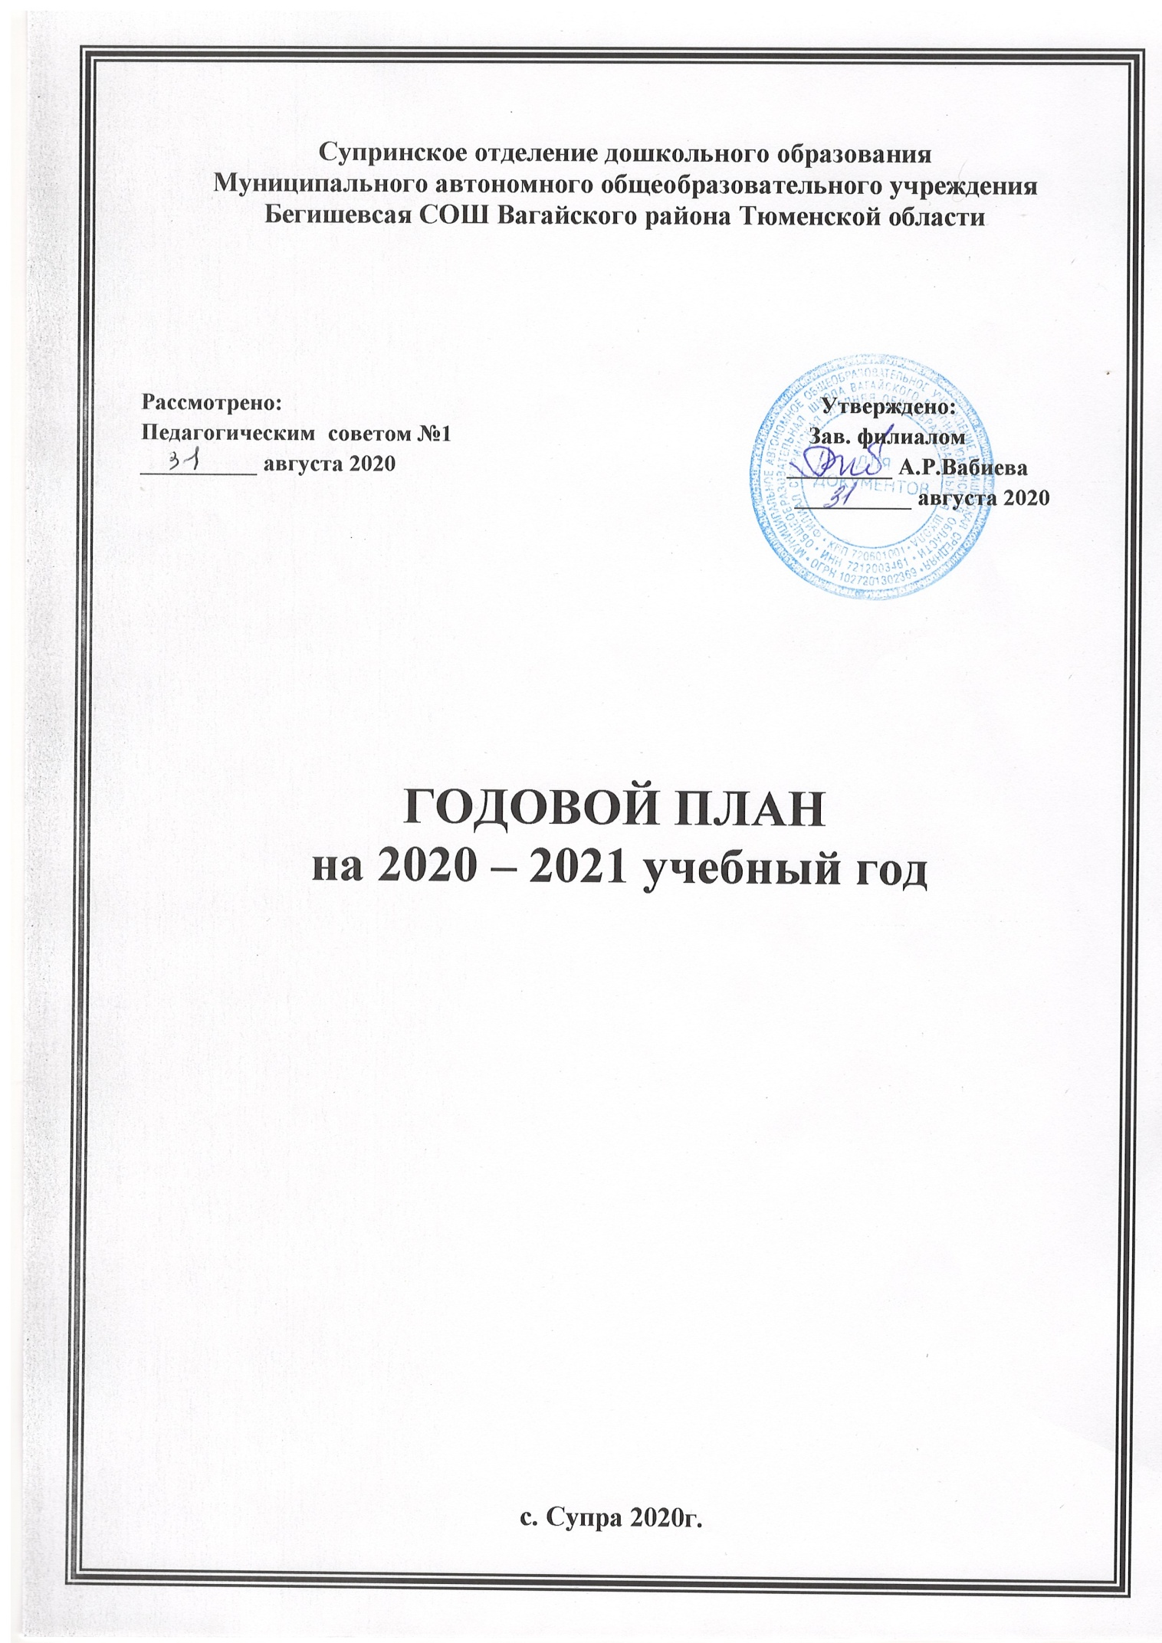

ГОДОВОЙ ПЛАН

Супринское ОДО МАОУ Бегишевская СОШ
Вагайского района Тюменской области
на 2020 – 2021 учебный год.

Направление работы дошкольного учреждения:
- построение единого здоровьесберегающего пространства и целостного педагогического процесса;
- укрепление физического и психического здоровья дошкольников, обогащение их познавательного, социального, эстетического, речевого развития, формирование базисных основ личности;
- развитие различных видов деятельности с учетом возможностей, интересов и потребностей самих детей.

Цель: Создание благоприятных условий для полноценного проживания ребенком дошкольного детства, формирование основ базовой культуры личности, всестороннее развитие психических и физических качеств в соответствии с возрастными и индивидуальными особенностями, подготовки к жизни в обществе, к обучению в школе, обеспечение безопасности жизнедеятельности дошкольника.

Годовые задачи:

- Совершенствовать условия для сохранения и укрепления здоровья воспитанников, формировать у детей представления о здоровом образе жизни и основах безопасности жизнедеятельности.
- Совершенствовать профессиональное мастерство педагогических кадров, ориентированных на применение современных образовательных технологий с целью совершенствования образовательной работы по речевому развитию дошкольников.
- Внедрять разнообразные формы сотрудничества, способствующие развитию конструктивного взаимодействия педагогов и родителей с детьми, обеспечивающие целостное развитие из личности.

Комплектование групп
Количество групп в отделении дошкольного образования детского сада село Супра
в 2020 – 2021 учебном году
Группа | Возраст детей | Количество групп | Количество детей | Направленность группы
Старшая группа | 5-7 лет | 1 | 11 | общеразвивающая
Разновозрастная группа | 1,5-4 лет | 1 | 10 | общеразвивающая
Итого |  | 2 | 21

Общая характеристика кадров ДО

• воспитатели – 3,00

Образовательный ценз педагогов:

✓ высшее образование –2 педагога;
✓ среднее – специальное образование – 1 педагог;

Результаты аттестации:

• с первой квалификационной категорией – 3 педагога.

САМООБРАЗОВАНИЕ ПЕДАГОГОВ

№ | Ф.ИО. педагога | Должность | Тема
1 | Огорелкова Е.С. | воспитатель | «Организация методической работы в условиях ФГОС: современные подходы к планированию и контролю в ДОУ»
2 | Тимкина Т.В. | Воспитатель | «Развитие мелкой маторики у детей младшего дошкольного возроста ,через не традиционные техники рисования »
3 | Огорелкова С.М. | Воспитатель | «Развитие мелкой моторики дошкольников »

Информационно – аналитическая деятельность

1 | Разработка образовательной программы на 2020-2021 уч. г. | август
2 | Подбор материала для консультаций | систематически
3 | Анкетирование родителей «Удовлетворенность образовательными услугами, предоставляемыми ДОУ» | май
4 | Анализ выполнения образовательной программы | май
6 | Участие в совещаниях воспитателей по информационно-методическому сопровождению | в течение года

Месяц | Организационно-педагогические мероприятия. Методическая работа с кадрами | Работа с детьми | Работа с родителями | Работа  со школой  и другими  организациями
А  В  Г  У  С  Т  -  С  Е  Н  Т  Я  Б  Р  Ь | 1.Установочный педсовет №1 «Утверждение плана работы на 2020-2021 учебный год»  - Анализ реализации плана летней оздоровительной работы.  -Организация воспитательно-образовательного процесса и создание условий для работы с детьми в соответствии с ФГОС  - утверждение  - комплексно-тематическое планирование;  - Отчет о подготовки групп к нов.уч.году (воспитатели)  - планы работы детьми оздоровительных мероприятий.  Открытые просмотры:  - Готовность групп к новому учебному году;  -Оформление родительских уголков.  -Развитие двигательной активности детей раннего возраста -Формирование у детей навыков безопасного поведения на улицах. Игра в жизни ребёнка» - «Познавательно – исследовательская деятельность в условиях введения ФГОС ДО»  Оперативный контроль  - санитарное состояние помещений групп;  - организация жизни и здоровья (освещение);  - анализ заболеваемости;  -соблюдение санитарно – гигиенических требований к организации прогулки | 1. День знаний —(воспитатели).  2.Педагогическая диагностика  3.В старшей группе тесты «Дом, дерево, человек», «Моя семья» - нарисовать.  4. Организация выставки детских работ «Мой детский сад» (ответственные: воспитатели)  5.Выставка детских работ «Осенний вернисаж».  Проектная деятельность  на 2020- 2021 г.  «Детский сад – территория здоровья!»  «По дорогам сказки»  «Моя семья – моя радость!»  «Творим вместе с детьми»  «Занимательная сенсорика»  «Музыкальный калейдоскоп»  «Логопедическая политра» «С добром в сердце»  (воспитатели) | 1.Анкетирование родителей «Ваше мнение о работе ДОУ» - воспитатели  2.Консультации:  - «Адаптация в ДОУ» (воспитатели)  3. Корректировка сведений о родителях  (воспитатели)  4. Родительские собрания: групповые и общее детского сада  «Давайте познакомимся – первый раз в детский сад  «Задачи воспитания и образования детей 4 го да жизни  Возрастные особенности детей 4-5 лет  Возрастные особенности детей 5-6 лет  «На пороге школы оказавшись…»  5. Оформление наглядных информационных стендов для родителей по вопросам формирования ЗОЖ  6. Фотоотчеты  « 1сентября», (ответственные: воспитатели всех групп).  7. Изготовление открыток ко Дню дошкольного работника.  (ответственные: воспитатели) | 1.Утверждение плана совместной работы по преемственности с СОШ на новый учебный год
О  К  Т  Я  Б  Р  Ь | 1. Консультации:  -«Создание ПРПС согласна ФГОС ДО» ( ранний возраст – воспитатель  -Задачи, особенности, средства, речевого развития детей.  2. Контроль  Оперативный контроль:  - Охрана жизни и здоровья дошкольников;  - Соблюдение формирование КГН при одевании и раздевании  - наличие и состояние уголков изодеятельности  Предупредительный  - проверка качества оформления документации педагогов  - проверка планов ВОР  - работа с родителями (утренний прием, проведение родительских собраний, совместные мероприятия)  3. Тематический контроль  «Обеспечение оздоровительной направленности и физического развития детей путем активного проведения прогулок» | 1. Физкультурный досуг «Осенний марафон».  2. Праздник «Новой игрушки»  - «Этикет для малышей» (воспитатели),  - Викторина для воспитанников старшего дошкольного возраста «Что я знаю о правилах дорожного движения» 3.Праздник  «Здравствуй осень!»  тематические занятия (воспитатели групп)  4.Выставка совместных работ из природного материала «Осенние чудеса» (ответственные: воспитатели). | 1.Выставка совместных работ из природного материала «Осенние чудеса»  (ответственные: воспитатели).  1-3 неделя октября  3. Награждение активных участников выставки совместных работ «Осенние чудеса» из природного материала.  2. Школа для родителей: «Первый раз в первый класс!»  (ответственные: воспитатель, учителя) | 1. Экскурсия детей в школу (воспитатель).  2.Обновление уголка будущего первоклассника(воспитатель)
Н  О  Я  Б  Р  Ь | 1. Контроль  Оперативный контроль  - планирование воспитательно-образовательной работы с детьми;  - планирование и организация итоговых мероприятий  2. Педсовет № 2 «Формирование привычки к здоровому образу жизни и безопасности жизнедеятельности у детей дошкольного возраста»  Итоги тематического контроля «Обеспечение оздоровительной направленности и физического развития детей путем активного проведения прогулок».  3.Адаптация детей разновозрастной группы, приобщение их к гигиене и самообслуживанию 4.Формирование у детей привычек к ЗОЖ во время ООД по физическому развитию.  5.Анализ состояния здоровья детей, профилактика ОРЗ и закаливающие процедуры | 1. Досуги, развлечения, праздники, утренники  «Котята – шалунишки» Спортивный праздник «Друг всегда поможет» «День матери» —изготовление поделок для мам, выставка творческих работ «Мамины руки не знают скуки» (воспитатели)  2. Выставка рисунков «Ты на свете лучше всех мама!»  3. Анкетирование родителей «О здоровье всерьез» 5.Кукольное представление  «В гостях у сказки»  (воспитатели) | 1. Анкетирование  «Участие родителей в образовательном процессе».  2.Выпуск семейных газет ко Дню матери. | 1. Творческая гостиная  «Скоро в школу» - родители, воспитатели, учителя начальных классов.  2. Обзорная экскурсия в библиотеку  Знакомство с профессией – библиотекарь.
Д  Е  К  А  Б  Р  Ь | 1. Контроль  Оперативный контроль  - система работы с детьми в преддверии праздника;  - анализ навыков культурного поведения за столом;  - оборудование для сюжетно – ролевых игр.  2. Открытые коллективные просмотры  Неделя мастерства «Современные педагогические технологии и инновационные формы организации совместной деятельности по развитию речевой активности дошкольников в условиях ДОО».  Показ НОД по развитию речевой активности детей дошкольного возраста с использованием инновационных форм работы.  Разновозрастная группа (Тимкина Т.В.- воспитатель)  3. Новогодние праздники в группах.  4. Выставка поделок, открыток «Мастерская Деда Мороза» | 1.Выставка новогодних открыток (поделок) «Зимушка-зима» (дети, воспитатели, родители)  2. Досуги, развлечения, праздники, утренники «Здравствуй, праздник Новый год!»  3.Выставка поделок, открыток «Мастерская Деда Мороза»  4. Внутри групповой конкурс чтецов « Стихотворение для Деда Мороза». | 1.Совместное творчество по изготовлению костюмов и атрибутов к новогодним праздникам.  2. Участие в выставке новогодних открыток «Зимушка-зима» (воспитатели, родители).  3.Групповые родительские собрания.  Результаты адаптации. Воспитание детей 3 года жизни | 1. Выставка поделок, открыток «Мастерская Деда Мороза».
Я  Н  В  А  Р  Ь | 1. Контроль  Оперативный  - организация питания в группе;  -охрана жизни и здоровья дошкольников;  2.Консультации:  «как условие развития речи дошкольника, как условия реализации ФГОС ДО»  - Задачи, особенности, средства, речевого развития детей у каждой группе (воспитатели)  3. Неделя зимних игр «Зимние забавы»  (воспитатели)  4.Тематический контроль  «Организация образовательной деятельности с детьми в современных условиях»  речевой уголок»  5.Конкурс на лучший зимний участок. | 1. Досуги, развлечения, праздники  «Неделя зимних игр и забав» (зимние каникулы) - воспитатели  «Снежные создания» (конкурс построек из снега) или «Бусы для елки» (разноцветные замороженные льдинки)  – воспитатели.  «Зимние узоры» выставка детских рисунков - воспитатели.  2.Праздник развлечения  «Магазин игрушек» | 1.Памятки в родительский уголок:  - «Безопасность»  - «Детский травматизм в зимнее время»  2. Участие родителей в проведении недели зимних игр и забав с родителями (воспитатели, родители).  3. Участие родителей в конкурсе и выставки.  4. Консультация «Взаимодействие с семьями воспитанников по развитию речевой активности дошкольников» (воспитатели) | 1.Посещение занятий в старшей группе.  2. Единый День открытых дверей для будущих первоклассников и их родителей (СОШ ) – родители, воспитанники.
Ф  Е  В  Р  А  Л  Ь | 1.Консультации  «Как заинтересовать родителей»  2.Семинар «Эффективность взаимодействия педагога с семьей воспитанника»  3.Контроль  Оперативный  - проведение прогулок;  - организация совместной деятельности по воспитанию КГН  Тематический  Наблюдение проведения физкультурно –оздоровительной работы,  «Физкультурные НОД и игры на воздухе». Совершенствование системы работы воспитателей по физическому развитию .  4.Месячник  «Патриотическое воспитание»  5.Спортивное развлечение  «Бравые ребята»  (воспитатели)  Смотр – конкурс «Зеленый огонёк» (ПДД)  6.Семейный спортивный праздник  «Сто затей для 100 друзей» (воспитатели) | 1.Досуги, развлечения  «Бравые ребята»  (воспитатели) Тематические занятия, посвященные Дню защитника Отечества — (воспитатели).  «Широкая масленица» взаимодействие с Супринским ППК (театрализованное представление).  2. Выставка детских поделок «Папочке подарочек»  3. Игра – развлечения  «Праздник молока» | 1. Помощь в подготовке и участие в театрализованном празднике «Масленица».  2. Изготовление буклетов «Жестокое обращение с детьми. Что это такое?»  (воспитатели групп)  3. Выставка детских поделок «Папочке подарочек». 4.Анкетирование  «Наша спортивная семья» - воспитатели. | 1. Дискуссия в школу- воспитатели, учителя начальных классов.
М  А  Р  Т | 1. Семинар – практикум «Внедрение разнообразных форм сотрудничества с родителями» (в форме круглого стола)  Огорелкова Е.С.  2. Контроль  Оперативный контроль  - планирование воспитательно-образовательной работы с детьми;  - соблюдение режима дня;  -санитарное состояние помещений группы  3. Открытые просмотры  Утренники к 8 Марта во всех возрастных группах (оценка эффективности, взаимодействие педагогов групп, соответствие содержания утренника возрасту детей, теме и сезону)  4.Отчёт воспитателей по самообразованию.  5. Выставка детских работ «Подарок маме»  6. Спортивный праздник  «Как зима с весной встретились» | 1. Досуги, развлечения, праздники, утренники  «Праздник мам» (утренник, посвященные 8 Марта) – воспитатели.  2. Конкурс чтецов  «Мамочка милая» (во всех возрастных группах).  3. Изготовление открыток  « Любимой маме» (воспитатели групп) | 1.Совместная подготовка и участие в утренниках, посвященных «8 Марта»  2. Консультация:  - «Как предупредить весенний авитаминоз»  3. Групповые родительские собрания | 1.Подготовка индивидуальных карт развития детей подготовительных к школе.  2. Экскурсия в школьную библиотеку (воспитатели)
А  П  Р  Е  Л  Ь | 1.Консультации  Роль дидактической игры в развитии дошкольника» 2.Тематический контроль  «Состояние работы по организации взаимодействия с семьями воспитанников»  Оперативный контроль  - подготовка воспитателя к НОД;  -материалы и оборудование для реализации образовательной области «Художественно – эстетическое развитие»  3. Проведение итоговой диагностики на конец учебного года.  4. Анализ самообразования педагогов. Отчет о проделанной работе.  5. Экологическая акция  «Зеленый десант» | 1. День Земли. Экологические квесты в старшей группе (воспитатель).  2.Выставка детских работ  «Земля – наш дом Родной!»  3. Итоговая диагностика детей  подготовительной к школе группе  (воспитатель)  4. Тематические дни  «День смеха» - воспитатели  «День космонавтики» - воспитатели.  5. Всемирный день здоровья  6.Физический досуг с Петрушкой | 1. Проведение общего родительского собрания  2.Субботник  3. Анкетирование  «Готов ли Ваш ребенок к школе?».  4. Выставка совместных работ детей и родителей «Хорошо у нас в саду, лучше сада не найду» - воспитатели. | 1.Собрание для родителей будущих первоклассников.
М  А  Й | 1. Итоговый педсовет № 3:  Тема: Состояние работы ДОУ за прошедший учебный год.  Цель: анализ итогов учебного года. Выявить и определить стратегические и развивающие проблемы, перспективы работы коллектива на следующий год.  Повестка дня:  1.О выполнении годовых задач учебного года.  2. О наших успехах - отчет воспитателей о проделанной работе за год.  3. Анализ заболеваемости детей.  4. утверждение плана работы на летне-  оздоровительный период.  3.Контроль  - Планирование воспитательно-образовательной работы (проверка документации);  4.Коректировка плана летне-оздоровительных мероприятий.  5. Консультация «Каким быть летнему отдыху в стенах детского сада?» | 1.Утренники  «До свиданья, детский сад!» воспитатель,  «Малые олимпийские игры» (спортивный праздник) – воспитатели групп  2.Выставка детских рисунков «Этих дней не смолкнет слава!»  3.Тематические занятия «Этот День Победы!»  5. Конкурс чтецов «Стихи опаленные войной» | 1. Анкетирование родителей «Мнение о работе ДОУ»  2. Групповые родительские собрания.  3. Папка-передвижка  «Как организовать летний отдых детей» - воспитатели.  «Оздоровление детей летом» - воспитатели. «Закаливание. Советы специалистов» - медсестра. | 1. «Итоги работы за 2020/ 2021 уч. г.  2. Перспективное планирование работы на 2021/ 2022. уч. г.

Проектная деятельность в ДОУ
№п/п | Название проекта | Ответственный | Сроки выполнения
1 | «Волшебная водичка» | Тимкина Татьяна Владимировна | В течение года
2 | «как питаешься, так и улыбаешься» | Огорелкова Светлана Михайловна | В течение года
3 | «В стране математики» | Огорелкова Елена Сергеевна | В течение года

Административно-хозяйственная работа
№ | Содержание | Сроки | Ответственный
1. | Подготовка помещений ДО к зиме | Сентябрь  Октябрь | ст. воспитатель
2. | Инвентаризация в ДОУ. Списание малоценного и ценного инвентаря.
3. | Инструктаж по охране жизни и здоровья детей
4. | Работа по оформлению ДО к Новому году | Декабрь | ст. воспитатель
5. | Инструктаж по охране труда и по ТБ. | Январь | ст. воспитатель
6. | Закупка материалов для ремонтных работ. | Апрель-Май | ст. воспитатель

